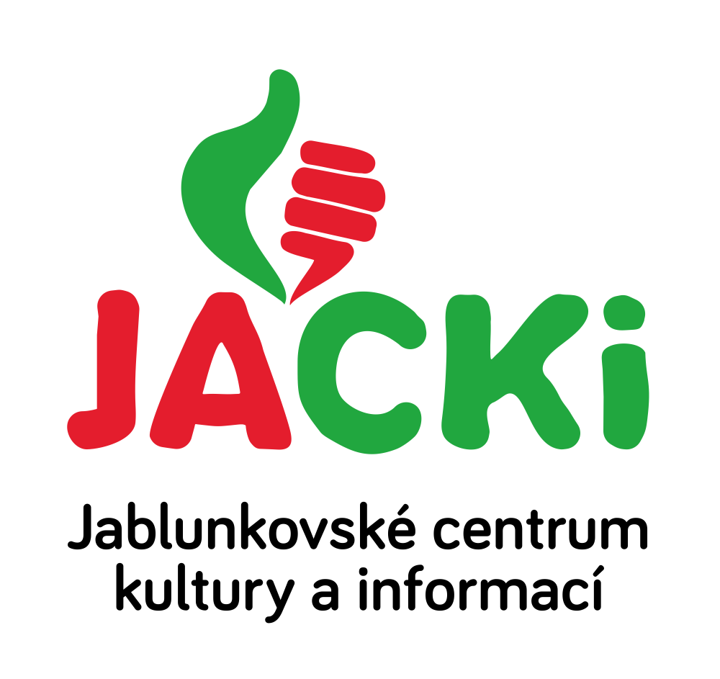
JABLUNKOVSKÉ CENTRUM KULTURY A INFORMACÍ, PŘÍSPĚVKOVÁ ORGANIZACE

14. 12. 2017  Jablunkov – Denní stacionář sv. Josefa  Předvánoční prodejní výstava  www.jablunkov.caritas.cz  14. 12. 2017  Mosty u Jablunkova – místní knihovna  Jak jsem vyšla na Mont Blanc  Přednáška Jany Maštalířové.  Začátek v 17.00 hod.  16. 12. 2017  Písečná – KD  Výstava poštovních holubů  Pořádá ZO Jablunkov.  Výstava otevřena od 8 do 18 hod.  www.obecpisecna.cz  17. 12. 2017  Jablunkov – Mariánské náměstí  Vánoční jarmark  Vánoční zboží, program pro celou rodinu. Začátek v 10 hodin.  www.jackijablunkov.cz  17. 12. 2017  Mosty u Jablunkova – centrum obce  Živý betlém  Začátek ve 14 hodin.  www.gotic.cz  17. 12. 2017  Bukovec – kostel Nanebevzetí Panny Marie  Adventní koncert  Začátek ve 14.30 hodin.  www.bukovec.cz  17. 12. 2017  Mosty u Jablunkova – sál PZKO  Vánoční koncert pěveckých sborů  Začátek v 16.30 hod.  www.kasowy.eu | 18. 12. – 31. 12. 2017  Dolní Lomná – Lomňanské muzeum  Vánoční výstava  www.dolnilomna.eu  19. 12. 2017  Jablunkov – sál PZKO  Zlatý podzim pro seniory – Písničky z babiččiny krabičky a dědečkova kufru  Hudební divadelní představení nejen pro seniory.  Začátek v 16 hodin.  www.jackijablunkov.cz  29. 12. 2017  Mosty u Jablunkova – chata Skalka  Běh do vrchu – memoriál M. Podešvy  Tradiční běžecký závod na Skalku.  http://www.homosty.ic.cz/  29. – 31. 12. 2017, 1. 1. 2018  Mosty u Jablunkova – chata Studeničné  Zabijačkové speciality  www.chatastudenicne.cz  do 31. 12. 2017  Mosty u Jablunkova – GOTIC  „Je to tak 50 na 50“ – výstava fotografií  www.gotic.cz  6. 1. 2018  Jablunkov – kostel Božího Těla  Koncert koled  Koncert pěveckých sborů.  7. 1. 2018  Horní Lomná – kostel Povýšení sv. Kříže  Vánoční koncert  Začátek v 16 hodin.
tel. 558 358 013, e-mail: akce@jablunkov.cz, info@jablunkov.cz

KULTURNÍ A SPORTOVNÍ AKCE NA JABLUNKOVSKU – PROSINEC 2017

